งานฝาท่อระบายน้ำ ซอยต้นสน แจ้งวัฒนะ –ปากเกร็ด 20
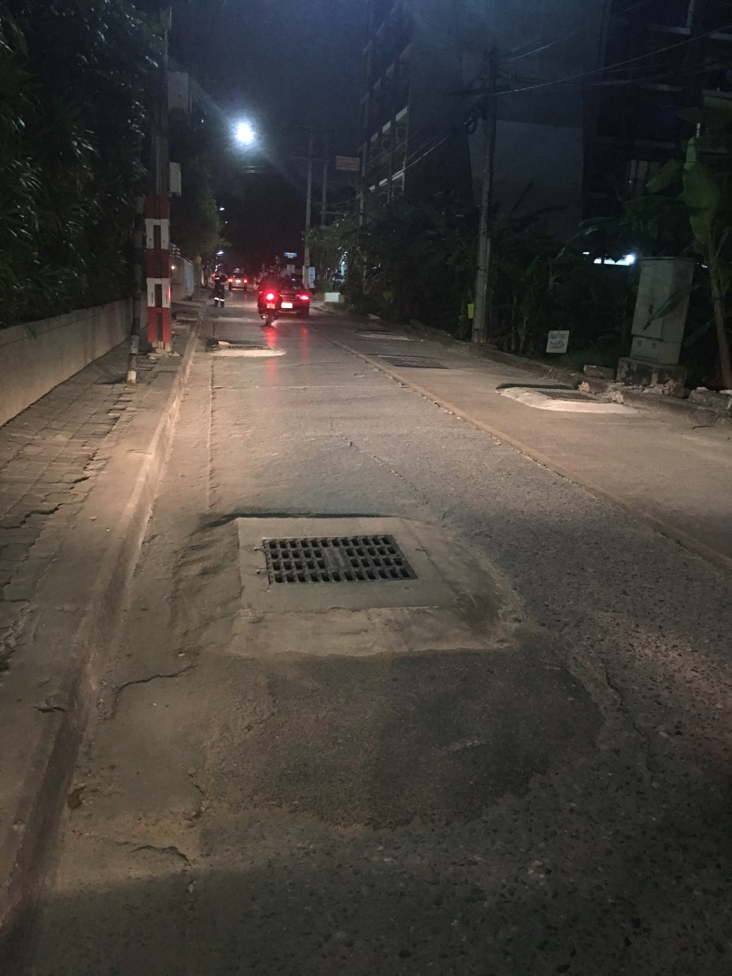
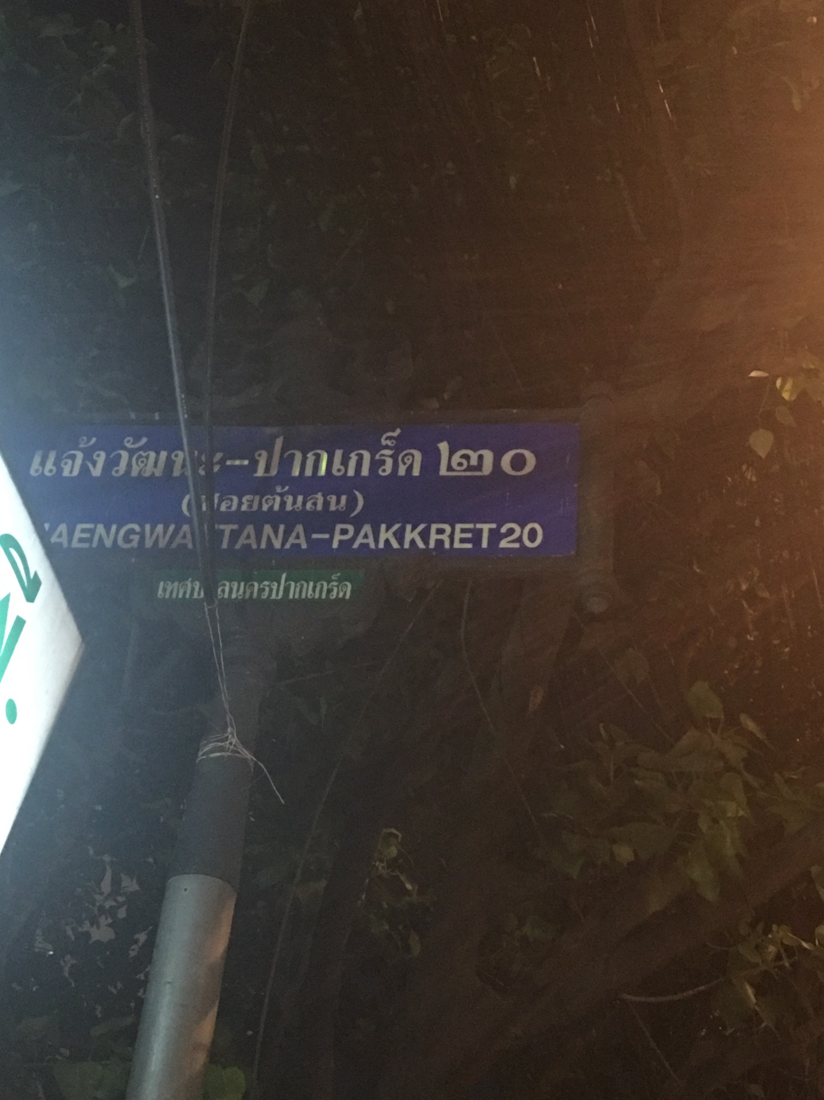
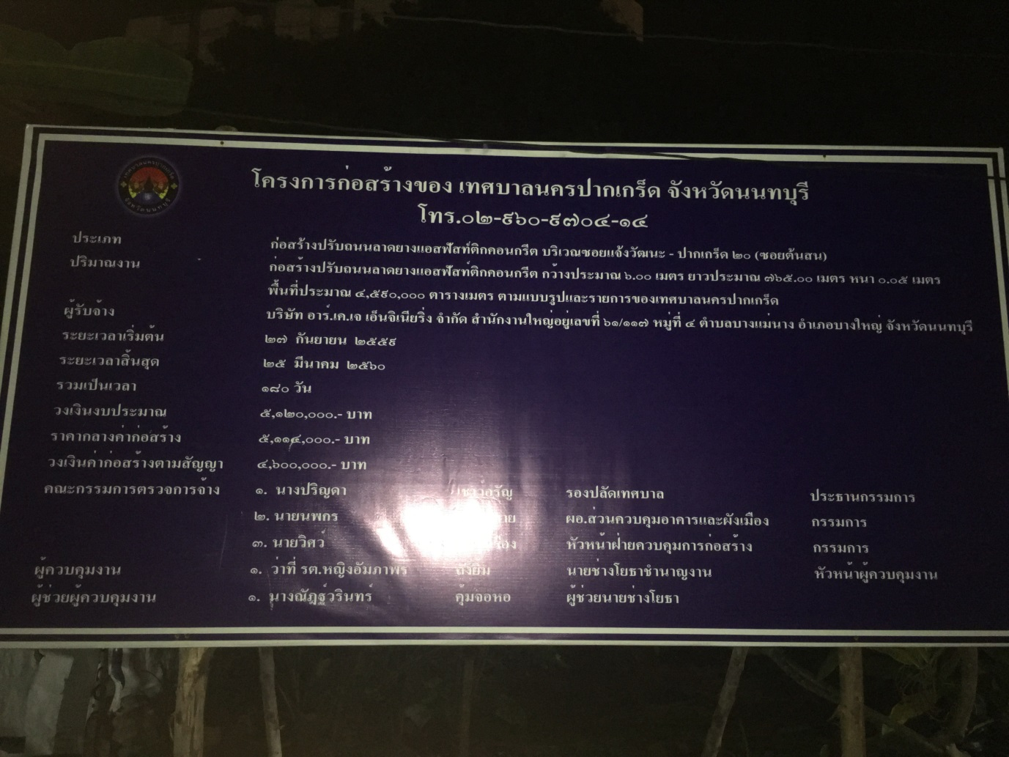

งานขุดฝั่งท่อน้ำดี ซอยต้นสน เลี่ยงเมืองปากเกร็ด 30
